Алкоголизм у подростков - довольно часто встречающееся явление, которое обычно начинает развиваться в 13-15 лет, реже - в более раннем возрасте (детский алкоголизм).

Каким образом можно уберечь ребенка от раннего приобщения к алкоголю и развития алкогольной зависимости?

1. Общение.
Отсутствие общения с мудрыми родителями и педагогами заставляет ребенка обращаться к другим людям, которые могли бы с ним поговорить. Но кто они и что посоветуют ребенку?
2. Внимание.
Умение слушать означает:
- быть внимательным к ребенку;
- выслушивать его точку зрения;
- уделять внимание взглядам и чувствам ребенка, не споря с ним;
Не надо настаивать, чтобы ребенок выслушивал и принимал ваши представления о чем-либо. Важно знать, чем именно занят ваш ребенок. Демонстрируйте вашу заинтересованность в том, что он вам рассказывает. Например, спросите: «А что было дальше?» или «Расскажи мне об этом…»
3. Способность поставить себя на место ребенка.
Подростку часто кажется, что его проблемы никто и никогда не переживал. Было бы неплохо показать, что вы осознаете, насколько ему сложно. Договоритесь, что он может обратиться к вам в любой момент, когда ему это действительно необходимо. Главное, чтобы ребенок чувствовал, что вам всегда интересно, что с ним происходит.
4. Организация досуга.
Очень важно, когда родители умеют вместе заниматься спортом, музыкой, рисованием или иным способом устраивать с ребенком совместный досуг или вашу совместную деятельность. Для ребенка важно иметь интересы, которые будут самым действенным средством защиты от табака, алкоголя и наркотиков.
5. Знание круга общения.
Очень часто ребенок впервые пробует алкоголь в кругу друзей. Он может испытывать очень сильное давление со стороны друзей и поддаваться чувству единения с толпой. Именно от окружения во многом зависит поведение детей, их отношение к старшим, к своим обязанностям, к школе и так далее. Кроме того: в этом возрасте весьма велика тяга к разного рода экспериментам. Поэтому важно в этот период – постараться принять участие в организации досуга друзей ребенка.
6. Помните, что ваш ребенок уникален.
Любой ребенок хочет чувствовать себя значимым, особенным и нужным. Когда ребенок чувствует, что достиг чего-то, и вы радуетесь его достижениям, повышается уровень его самооценки. А это, в свою очередь, заставляет ребенка заниматься более полезными и важными делами, чем употребление ПАВ.
7. Родительский пример.
Употребление взрослыми алкоголя и декларируемый запрет на него для детей дает повод к обвинению в неискренности, в "двойной морали".
Употребление, так называемых, «разрешенных» психоактивных веществ открывает дверь детям и для «запрещенных». Нельзя стремиться к идеалу в ребенке, не воспитывая идеал в себе!
Родители, помните!

«Дети учатся жизни, которой они живут»
Если детей критиковать, они учатся обвинять.
Если дети видят враждебность, они учатся драться.
Если дети живут в страхе, они учатся бояться.
Если детей высмеивать, они учатся быть застенчивыми.
Если дети видят ревность, они узнают что такое зависть.
Если детей стыдить, они учатся чувствовать себя виноватыми.
Если детей подбадривать, они вырастают уверенными в себе.
Если детей хвалить, они учатся нравиться себе.
Если детей принимать такими, какие они есть, они учатся видеть в мире любовь.
Если дети видят честность и справедливость, они знают, что такое правда и справедливость.
Если дети растут в безопасности, они учатся верить в себя и в тех, кто их окружает.
Если дети живут в атмосфере дружелюбия, они учатся тому, что мир прекрасен.

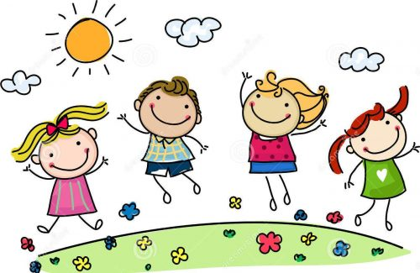
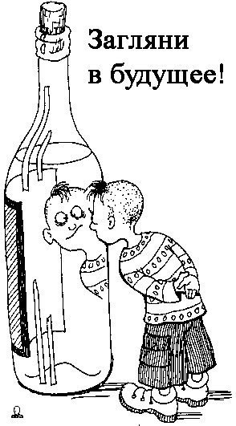

МУ «КЦСОН Красноперекопского района
г. Ярославля»
ул. Гагарина, д. 32А
телефон: 38-90-34
2018

